湖南省科学技术协会第十一次全省代表大会
代表登记表
姓 名 | 严明理 | 出生年月 | 1979-04-05 | 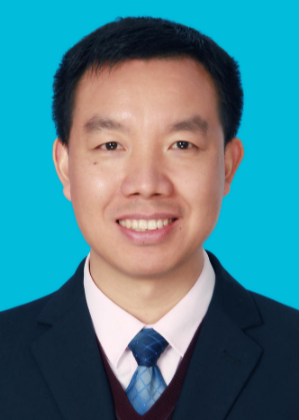
性 别 | 男 | 政治面貌 | 中国共产党
民 族 | 汉族
籍 贯 | 湖南省-邵阳市 | 出生地 | 湖南省-邵阳市
全日制教育  （最高学历） | 本科 | 毕业院校系及专业 | 湘潭师范学院生物科学
在职教育 | 博士研究生 | 毕业院校系及专业 | 湖南农业大学作物遗传育种
移动电话 | 13016174739 | 电子邮箱 | ymljack@126.com
职业类别 | 教育事业单位 | 专业技术职务 | 教授
是否两院院士 | 无 | 专业技术等级 | 正高
工作单位  及职务 | 湖南科技大学 教师
学术组织  任职情况 | 省级学会 | 组织名称  及担任职务 | 湖南省作物学会 常务理事
党派及社会  团体任职情况 | 科协 | 组织名称  及担任职务 | 湖南省科协 委员
主要  学习  工作  经历 | 1997-2001年 湖南科技大学 生命科学学院 生物教育专业 获学士学位
学术  成果  或  工作  成绩 | 湖南省首届“湖湘青年英才”，湖南省杰出青年基金获得者，湖南省高校优秀青年骨干教师，湖南省121创新人才工程人选，入选“芙蓉学者（青年）”。主要从事作物遗传育种和重金属污染土壤安全利用等领域的研究。主持国家自然科学基金、湖南省杰出青年科学基金、国家重点研发计划子课题、 “863”计划子项目、中国博士后科学基金(一等)、湖南省自然科学基金和湖南省科技厅计划项目等课题21项。获湖南省自然科学一等奖1项、湖南省科技进步一等奖1项、湖南省科技进步三等奖1项；获湖南省高等教育教学成果一等奖1项，获湖南省自然科学优秀论文一等奖1项，二等奖1项；以第一作者或通讯作者在《Environ Pollut》、《J Exp Bot》、《Front Plant Sci》、《BMC Genomics》、《Mol breed》和《J AGR SCI》等刊物发表学术论文50余篇；以共同作者在《Nature genetics》、《New Phytologist》、《Plant Journal》和《Plant Physiology 》等刊物发表学术论文40余篇；获国家授权发明专利27项，其中第一发明人13项。指导学生参加全国节能减排大赛和挑战杯等竞赛，获校级及以上奖励7次，指导的学生获第八届“中国青少年科技创新奖”。2019年7月，通过了教育部组织专家的函评，作为“长江学者奖励计划会议评审候选人”参加了答辩。
所在  单位  组织  人事  部门  意见 | （盖章）  年 月 日
选举  单位  意见 | （盖章）  年 月 日
备注

